CARACTERIZACIÓN DE MÉTRICAS DE COMPLEJIDAD PARA OPTIMIZAR ESTRATEGIAS DE PSQA EN RADIOTERAPIA IMRT Y VMAT
Joaquin Palacio ¹ y Federico Bregains ²
¹ Facultad de Ingeniería, Universidad Nacional de Entre Ríos (UNER), Oro Verde, Argentina
² Centro de Medicina Nuclear y Radioterapia de Entre Ríos (CEMENER), Paraná, Argentina
Autor de contacto: Joaquin Palacio (e-mail: joaquin.palacio@uner.edu.ar).
INTRODUCCIÓN. La radioterapia de intensidad modulada (IMRT) y la terapia de arco volumétrico modulado (VMAT) permiten conformar la distribución de dosis al volumen tumoral con alta precisión, protegiendo eficazmente los tejidos sanos circundantes. Sin embargo, esto implica una mayor complejidad técnica, lo que se traduce en una aumento tanto en la exigencia mecánica sobre el colimador multiláminas (MLC) como en la susceptibilidad a errores de entrega, haciendo imprescindible el control de calidad específico de plan (PSQA por sus siglas en inglés). La evaluación del PSQA se realiza habitualmente mediante el análisis gamma $(Γ)$ recomendado por el TG-218 de la AAPM (Miften et al., 2018).
El PSQA puede llevarse a cabo mediante distintos métodos: dosimetría portal con el detector de imágenes portal electrónica (EPID), detectores matriciales (ArcCHECK, Delta4), cálculo independiente de dosis o análisis de archivos de registro del acelerador (log files). En la práctica clínica la elección suele ser uniforme e independiente del plan, lo que puede resultar en una asignación subóptima de recursos y esfuerzo dosimétrico. La selección del método debería contemplar la complejidad intrínseca del plan, dado que no todos exhiben igual sensibilidad ante errores en planes de alta modulación.
Las métricas de complejidad propuestas en la literatura incluyen el Modulation Complexity Score (MCS), que toma valores en [0, 1] donde valores bajos indican alta modulación y mayor complejidad; el Small Aperture Score (SAS-10), que cuantifica la proporción del plan entregada con aperturas MLC pequeñas (separación entre láminas opuestas inferior a un umbral), tomando valores en [0, 1]; las Plan Monitor Units (PMU), las unidades monitor totales del plan normalizadas a una fracción de 2 Gy; el recorrido acumulado de las hojas (Leaf Travel, LT), que cuantifica la carga mecánica total sobre el MLC; su recorrido máximo (LTmax); y el número de reversiones de dirección (Reversals). En estas métricas, valores más elevados se asocian a una mayor complejidad del plan de tratamiento (McNiven et al., 2010; Du et al., 2014; Crowe et al., 2014). La evidencia sobre su correlación con la tasa de aprobación gamma (GPR) es heterogénea y depende del contexto institucional (Chiavassa et al., 2019). El objetivo de este trabajo es analizar la correlación entre estas seis métricas y los resultados de dosimetría portal en planes de IMRT y VMAT tratados en CEMENER. El estudio se centra en las zonas anatómicas de próstata y cabeza y cuello (H&N), por ser las que cuentan con un mayor número de planes disponibles.
MATERIAL Y MÉTODOS. A partir de una base de 274 planes irradiados en CEMENER mediante IMRT y VMAT, se seleccionó un subconjunto de 164 planes correspondientes a próstata y cabeza y cuello (H&N). Para cada plan se extrajeron seis métricas de complejidad: MCS (McNiven et al., 2010), SAS-10 (Du et al., 2014), PMU, Leaf Travel acumulado (LT), LTmax y número de reversiones (Reversals) (Crowe et al., 2014).
Los resultados de PSQA se obtuvieron mediante dosimetría portal (EPID), expresados como GPR con criterio 2%/2 mm para cada campo del plan, con esto se calculó el GPR promedio de todos los campos para poder realizar la comparación entre planes con distinto número de campos. Tras verificar no normalidad mediante Shapiro-Wilk (p < 0,05 en todas las distribuciones), se empleó el coeficiente de Spearman (ρ) para evaluar la correlación entre cada métrica y el GPR. Los análisis fueron estratificados en las cuatro combinaciones zona–técnica (H&N–VMAT, H&N–IMRT, Próstata–VMAT, Próstata–IMRT), con α = 0,05. La Tabla 1 resume las medianas de las métricas y del GPR para los cuatro subgrupos zona–técnica. Se observa un pronunciado efecto techo en el GPR, con alta concentración por encima del 97% (sobre todo en el subgrupo de Próstata/IMRT). Toda la implementación fue realizada en Python (pandas, scipy, matplotlib).
RESULTADOS Y DISCUSIÓN. La Tabla 1 resume las medianas de las métricas y del GPR promedio para los cuatro subgrupos zona–técnica. Se observa un pronunciado efecto techo en el GPR, con alta concentración por encima del 97%, particularmente en Próstata/IMRT (99,80%).
Tabla 1. Mediana de las seis métricas de complejidad (MCS, SAS-10, PMU, LT, LTmax, Reversals) y del GPR promedio (2%/2 mm) por subgrupo.
Zona / Técnica | n | MCS | SAS-10 | PMU | LT[mm] | LTmax[mm] | Reversals | GPR promedio [%]
H&N / VMAT | 35 | 0,339 | 0,127 | 448 | 98000 | 810 | 8138 | 97,47
H&N/ IMRT | 43 | 0,417 | 0,250 | 1077 | 70261 | 219 | 508 | 97,73
Próstata / VMAT | 35 | 0,347 | 0,182 | 622 | 50985 | 743 | 5627 | 97,53
Próstata/ IMRT | 53 | 0.538 | 0,094 | 737 | 17526 | 109 | 12 | 99,80
El análisis de correlación (Fig. 1) muestra patrones diferenciales entre subgrupos. En H&N–VMAT las correlaciones más fuertes y significativas se observaron con Reversals (ρ = −0,72), Leaf Travel (ρ = −0,67) y PMU (ρ = −0,44), todas con el signo esperado: mayor complejidad → peor GPR. En H&N–IMRT todas las métricas alcanzaron significancia con magnitudes moderadas (|ρ| entre 0,36 y 0,44). En Próstata–VMAT ninguna correlación fue significativa, posiblemente por el tamaño muestral reducido y el efecto techo en el GPR. En Próstata–IMRT se destaca la correlación positiva con MCS (ρ = +0,50), que se mantiene robusta a pesar del efecto techo del GPR en este subgrupo (mediana = 99,80%) y resulta consistente con la asociación esperada entre menor modulación y mejor desempeño dosimétrico; acompañan SAS-10 (ρ = −0,32) y LTmax (ρ = −0,28).
Estos hallazgos son consistentes con reportes previos de correlaciones moderadas y dependientes del contexto institucional (Chiavassa et al., 2019). El contraste entre próstata y H&N advierte sobre la generalización de umbrales de complejidad entre localizaciones y técnicas.
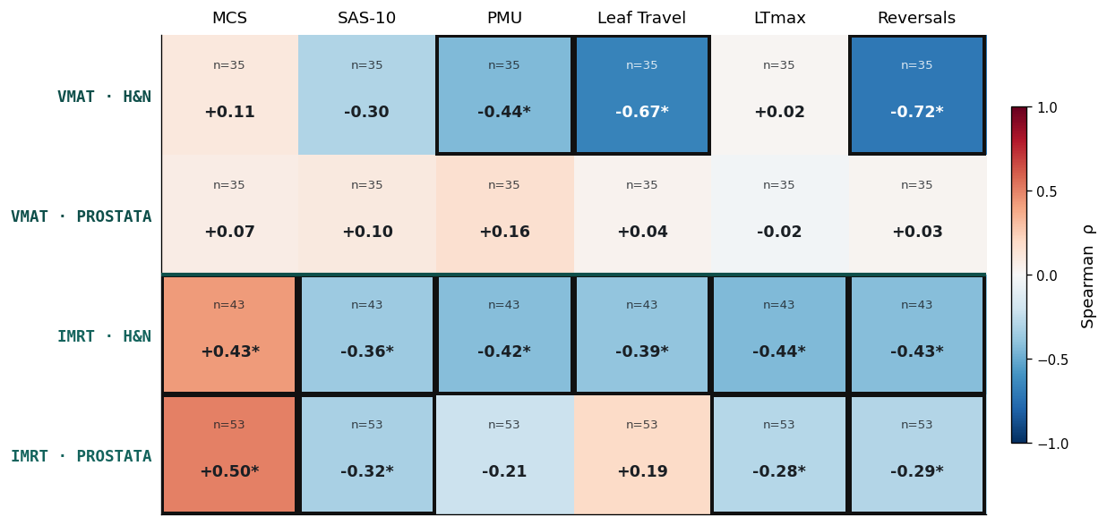
Fig. 1. Matriz de coeficientes de correlación de Spearman ($ρ$).
CONCLUSIONES. El análisis estadístico de 164 planes de próstata y H&N tratados en CEMENER mediante IMRT y VMAT permitió caracterizar la relación entre seis métricas de complejidad (MCS, SAS-10, PMU, LT, LTmax y Reversals) y los resultados de dosimetría portal (GPR 2%/2 mm). El efecto techo en los valores de GPR constituye la principal limitación metodológica del estudio, dado que diluye la correlación con las métricas analizadas. A pesar de esto, se observaron patrones de correlación entre zonas y técnicas: el MCS mostró capacidad predictiva exclusivamente en planes IMRT (ρ = +0,43 en H&N, +0,50 en próstata), mientras que para las métricas dinámicas de Leaf Travel y Reversals se observó una fuerte correlación en VMAT, especialmente en H&N. El contraste entre los resultados de próstata y H&N sugiere que la selección del método óptimo de PSQA debería ser sensible a la zona anatómica y la técnica empleada, lo que valida el enfoque de análisis estratificado por subgrupos utilizado en este trabajo. Esto plantea, como línea de trabajo futura, la posibilidad de implementar un modelo predictivo que clasifique los planes en niveles de complejidad a partir de las métricas con correlación estadísticamente significativa. Dicha clasificación permitiría asignar métodos de QA más exigentes a los planes de alta complejidad y simplificar la verificación en los de baja complejidad, mejorando la asignación de recursos y la eficiencia del trabajo del físico médico.
PALABRAS CLAVE. Métricas de complejidad, PSQA, Radioterapia de intensidad modulada, Riesgo.
REFERENCIAS.
- Chiavassa, S. et al. (2019). Complexity metrics for IMRT and VMAT plans: a review of current literature and applications. The British Journal of Radiology, 92(1102), 20190270.
- Crowe, S.B. et al. (2014). Treatment plan complexity metrics for predicting IMRT pre-treatment quality assurance results. Australasian Physical & Engineering Sciences in Medicine, 37(3), 475–482.
- Du, W. et al. (2014). Quantification of beam complexity in intensity-modulated radiation therapy treatment plans. Medical Physics, 41(2), 021716.
- McNiven, A.L. et al. (2010). A new metric for assessing IMRT modulation complexity and plan deliverability. Medical Physics, 37(2), 505–515.
- Miften, M. et al. (2018). Tolerance limits and methodologies for IMRT measurement-based verification QA: recommendations of AAPM Task Group No. 218. Medical Physics, 45(4), e53–e83.

